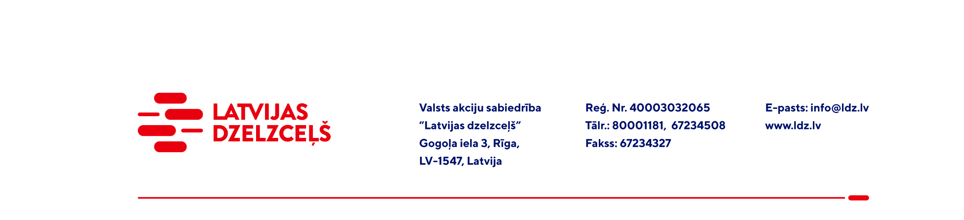

UZAICINĀJUMS PIEDĀVĀJUMA IESNIEGŠANAI TIRGUS IZPĒTEI

VAS „Latvijas dzelzceļš” Elektrotehniskā pārvalde un Vagona apkopes distance veic tirgus izpēti “Mērīšanas un kontroles līdzekļu verificēšana un kalibrēšana” (turpmāk – tirgus izpēte).
Tirgus izpētes priekšmets un apjoms: saskaņā ar tehnisko specifikāciju (1.pielikums).
Pakalpojumu izpildes termiņš: saskaņa ar pretendenta piedāvājumu
Samaksas nosacījumi: apmaksa tiek veikta 60 kalendāro dienu laikā no darbu pieņemšanas dokumenta parakstīšanas dienas.
Piedāvājuma cenā (2.pielikums) jābūt iekļautiem absolūti visām izmaksām, kas saistītas ar pakalpojuma izpildi, ņemot vērā tehniskajā specifikācijā noteikto, tai skaitā darbu organizēšanas izmaksas, transportēšanas izmaksas, mehānismu ekspluatācijas izdevumi, darba vietas sakopšanas izdevumi, personāla un administratīvās izmaksas, muitas, dabas resursu, sociālais u.c. nodokļi (izņemot PVN), saskaņā ar Latvijas Republikas tiesību aktiem, apdrošināšanai, pieskaitāmās izmaksas, ar peļņu un riska faktoriem saistītās izmaksas, neparedzamie izdevumi u.tml.
Piedāvājumu pretendents var iesniegt gan par visu iepirkuma priekšmetu kopumā, gan atsevišķām tā daļām.
Lūdzam Jūs līdz 2022.gada 21.aprīlim iesniegt Piedāvājumu ar paraksttiesīgās personas parakstu VAS “Latvijas dzelzceļš” Elektrotehniskajai pārvaldei, Gogoļa ielā 3, Rīgā, LV-1547, vai elektroniskā formā (parakstītu un ieskenētu kopijas formā vai parakstītu ar drošu elektronisko parakstu), nosūtot uz e-pastu: ep@ldz.lv.
Kontaktpersona: 29532285.
Šīs tirgus izpētes mērķis ir izvērtēt situāciju tirgū, apzināt finansiālajām iespējām atbilstošu pakalpojumu iegādi utt., un šis uzaicinājums piedāvājuma iesniegšanai nerada tā saņēmējam un LDz pienākumu nākotnē slēgt darījumu par Tirgus izpētē noteikto priekšmetu.
Uzaicinājumā minētos personas datus to saņēmējs drīkst apstrādāt tikai saskaņā ar Fizisko personu datu apstrādes likuma prasībām.
Pielikumā:
- 1.pielikums: “Tehniskā specifikācija”;
- 2.pielikums: “Piedāvājums tirgus izpētei /forma/”.

